附件3

中国实验动物学会实验动物模型研发报告

实验动物模型名称（中、英文） | 中文：Cre-FLoxp介导的肝脏特异敲除Cdk5rap3的肝功能不全疾病小鼠模型  英文：Cre-Floxp-mediated liver-specific knockdown of Cdk5rap3 in a mouse model of hepatic insufficiency
申请人（单位）名称 | 黄粤、杨淑春、贾玉艳
研究机构（人）地址 | 北京市东城区东单三条五号
研究机构（人）电话 | 010-69105068
主要参与人员及单位 | 黄粤，单位：中国医学科学院基础医学研究所  杨淑春，单位：中国医学科学院基础医学研究所  贾玉艳，单位：中国医学科学院基础医学研究所  杨瑞，单位：中国医学科学院基础医学研究所  王焕民，单位：中国医学科学院基础医学研究所
研究起止日期 | 2018 年 1 月 至 2022 年 12 月
原始资料的保存地点 | 北京市东城区东单三条五号中国医学科学院基础医学研究所
联系人姓名 | 黄粤 | 电话010-69105068 | 邮箱huagyue@pumc.edu.cn
- 摘要（简述研究的目的和意义，主要造模方法，与临床的相似度及评价方法，概述模型的创新点和应用价值）
Cdk5rap3基因广泛表达于多种组织器官。研究表明该基因参与细胞周期、增殖、凋亡和侵袭等过程的调控，并参与多种肿瘤的发生和发展。该基因组成性敲除的小鼠表现出胚胎晚期致死且伴随肝脏，造血系统以及血管内皮发育缺陷等表型。为了进一步明确Cdk5rap3基因在特定组织器官的发育以及相关疾病发生发展中的功能，我们利用我们前期构建的携带Cdk5rap3基因修饰的小鼠与表达FLP重组酶的工具小鼠杂交，得到了携带条件性敲除Cdk5rap3潜能的Cdk5rap3-Floxp小鼠，并与肝脏组织特异性表达Cre重组酶的工具小鼠进行了杂交，最终得到肝脏组织特异敲除Cdk5rap3的小鼠，之后对该基因在肝脏发育以及再生中的功能进行了深入的研究。该模型的建立为今后深入研究Cdk5rap3基因在各个器官发育以及稳态维持中的功能机制提供有利工具。
二、研究报告正文（可以附件形式编制，编制要点附后）
1. 研究背景
CDK5RAP3最早作为CDK5激酶调节亚基相关蛋白3被鉴定到，也称作C53或LZAP ¹。在小鼠基因组中，该基因位于第11号染色体D区，已知编码11种RNA剪接体和多种蛋白产物。该基因在脊椎动物中具高度保守性，其中人类和小鼠的氨基酸序列中有94 %的同源性²，人和斑马鱼也有超过 81 %的同源性³，提示该基因具有重要的生物学功能。
研究发现，CDK5RAP3参与生物学过程。在肿瘤发生方面，在肿瘤发生方面，CDK5RAP3已报道与头颈部鳞状细胞癌⁴、恶性神经胶质瘤⁵、肝癌⁵⁻⁷、结直肠癌⁸、胃癌⁹⁻¹¹、肺癌¹²、乳腺癌¹³、肾癌^{14, 15}、甲状腺癌¹⁶等多种肿瘤的发生相关。例如，CDK5RAP3可以与肿瘤抑制基因ARF 蛋白相互结合，维持p53的稳定并促进其转录功能¹⁷。头颈部鳞状细胞癌中CDK5RAP3的表达降低，CDK5RAP3表达的降低促进了细胞转化、移植瘤生长和移植瘤血管的分布⁴。C53的表达量与结直肠癌浸润的程度和深度正相关⁸。多篇研究中都已经报道CDK5RAP3在胃癌组织中呈现低表达，胃癌细胞中Cdk5rap3可通过抑制Wnt/β-Catenin信号通路的活性来抑制细胞的增殖和浸润，成为胃癌治疗的潜在靶点⁹⁻¹¹。在肺腺癌中Cdk5rap3的表达量明显升高¹²。Cdk5rap3在乳腺癌中作为STAT3依赖基因的表达增强子，促进细胞的生长和迁移¹³。Cdk5ap3与血管稳态也存在一定联系。内皮特异过表达Cdk5rap3的小鼠血压紊乱¹⁸。在急性动脉综合征患者的动脉样本中观察到了Cdk5rap3表达量的上调¹⁹。在胃神经内分泌癌中发现CDK5RAP3的缺失会通过上调AKT/HIF-1α/VEGFA信号通路活性而增强血管生成¹⁵。CDK5RAP3参与细胞周期的调节，研究发现CDK5RAP3的过表达会造成G2/M期的阻滞²⁰。Caspase介导的CDK5RAP3的剪切产物的产生会造成不正常的微管捆绑从而造成细胞核膜破裂诱导凋亡的发生²¹。在动物发育的研究中发现，Cdk5rap3的缺失会导致斑马鱼胚胎早期发育过程中细胞分裂出现延迟卵裂球形成异常，胚胎不能正常启动外包（epiboly）过程而导致死亡³，CDK5RAP3通过影响GSK3的磷酸化抑制Wnt/β-Catenin信号通路从而控制斑马鱼腹侧细胞命运决定²²，CDK5RAP3可能参与斑马鱼胚胎发育中神经元的增殖、迁移和分化²³。利用组成性敲除Cdk5rap3的模型小鼠发现Cdk5rap3的缺失会造成小鼠胚胎晚期致死并伴随肝脏发育不全、贫血，异常出血等现象，证明Cdk5rap3在哺乳动物器官发育中起到重要的作用²⁴。除此之外，神经干细胞的分化以及神经系统疾病的发生也与Cdk5rap3相关²⁵⁻²⁷。
然而，目前部分领域的研究中对Cdk5rap3的功能定义存在争议。例如部分研究者发现肝细胞肝癌（HCC）组织中CDK5RAP3的表达量较低，在HCC细胞中重新表达Cdk5rap3会抑制癌细胞的迁移和浸润⁵。另外也有科学家发现CDK5RAP3在HCC中呈现广泛地高表达，过表达CDK5RAP3可通过增强PAK4的活性来促进肿瘤的转移⁶；在SMMC-7721肝癌细胞系中发现，Cdk5rap3的过表达能通过下调p14^{ARF}来促进细胞的增殖，加快肝细胞肝癌的转移⁷。Cdkrap3组成性敲除的小鼠模型表现出胚胎晚期致死的表型²⁸，不利于开展更多小鼠出生后或组织特异性的Cdk5rap3基因功能的研究，因此急需建立具有条件性敲除Cdk5rap3潜能的小鼠模型进行深入研究。

参考文献：
[1] Ching YP, Qi Z, Wang JH: Cloning of three novel neuronal Cdk5 activator binding proteins. Gene 2000, 242:285-94.
[2] Chen J, Liu B, Liu Y, Han Y, Yu H, Zhang Y, Lu L, Zhen Y, Hui R: A novel gene IC53 stimulates ECV304 cell proliferation and is upregulated in failing heart. Biochemical and biophysical research communications 2002, 294:161-6.
[3] Liu D, Wang WD, Melville DB, Cha YI, Yin Z, Issaeva N, Knapik EW, Yarbrough WG: Tumor suppressor Lzap regulates cell cycle progression, doming, and zebrafish epiboly. Developmental dynamics : an official publication of the American Association of Anatomists 2011, 240:1613-25.
[4] Wang J, An H, Mayo MW, Baldwin AS, Yarbrough WG: LZAP, a putative tumor suppressor, selectively inhibits NF-kappaB. Cancer Cell 2007, 12:239-51.
[5] Zhao JJ, Pan K, Li JJ, Chen YB, Chen JG, Lv L, Wang DD, Pan QZ, Chen MS, Xia JC: Identification of LZAP as a new candidate tumor suppressor in hepatocellular carcinoma. PLoS One 2011, 6:e26608.
[6] Mak GW, Chan MM, Leong VY, Lee JM, Yau TO, Ng IO, Ching YP: Overexpression of a novel activator of PAK4, the CDK5 kinase-associated protein CDK5RAP3, promotes hepatocellular carcinoma metastasis. Cancer Res 2011, 71:2949-58.
[7] Mak GW, Lai WL, Zhou Y, Li M, Ng IO, Ching YP: CDK5RAP3 is a novel repressor of p14ARF in hepatocellular carcinoma cells. PLoS One 2012, 7:e42210.
[8] Chen J, Shi Y, Li Z, Yu H, Han Y, Wang X, Sun K, Yang T, Lou K, Song Y, Zhang Y, Zhen Y, Zhang G, Hu Y, Ji J, Hui R: A functional variant of IC53 correlates with the late onset of colorectal cancer. Mol Med 2011, 17:607-18.
[9] Zheng CH, Wang JB, Lin MQ, Zhang PY, Liu LC, Lin JX, Lu J, Chen QY, Cao LL, Lin M, Tu RH, Xie JW, Li P, Huang CM: CDK5RAP3 suppresses Wnt/beta-catenin signaling by inhibiting AKT phosphorylation in gastric cancer. J Exp Clin Cancer Res 2018, 37:59.
[10] Lin JX, Xie XS, Weng XF, Zheng CH, Xie JW, Wang JB, Lu J, Chen QY, Cao LL, Lin M, Tu RH, Li P, Huang CM: Low expression of CDK5RAP3 and DDRGK1 indicates a poor prognosis in patients with gastric cancer. World J Gastroenterol 2018, 24:3898-907.
[11] Wang JB, Wang ZW, Li Y, Huang CQ, Zheng CH, Li P, Xie JW, Lin JX, Lu J, Chen QY, Cao LL, Lin M, Tu RH, Lin Y, Huang CM: CDK5RAP3 acts as a tumor suppressor in gastric cancer through inhibition of beta-catenin signaling. Cancer Lett 2017, 385:188-97.
[12] Stav D, Bar I, Sandbank J: Usefulness of CDK5RAP3, CCNB2, and RAGE genes for the diagnosis of lung adenocarcinoma. Int J Biol Markers 2007, 22:108-13.
[13] Egusquiaguirre SP, Liu S, Tosic I, Jiang K, Walker SR, Nicolais M, Saw TY, Xiang M, Bartel K, Nelson EA, Frank DA: CDK5RAP3 is a co-factor for the oncogenic transcription factor STAT3. Neoplasia 2020, 22:47-59.
[14] Cai Y, Zhu G, Liu S, Pan Z, Quintero M, Poole CJ, Lu C, Zhu H, Islam B, Riggelen JV, Browning D, Liu K, Blumberg R, Singh N, Li H: Indispensable role of the Ubiquitin-fold modifier 1-specific E3 ligase in maintaining intestinal homeostasis and controlling gut inflammation. Cell Discov 2019, 5:7.
[15] Lin JX, Weng XF, Xie XS, Lian NZ, Qiu SL, Wang JB, Lu J, Chen QY, Cao LL, Lin M, Tu RH, Yang YH, Liu SJ, Hu M, Lin YK, Huang CM, Zheng CH, Li P, Xie JW: CDK5RAP3 inhibits angiogenesis in gastric neuroendocrine carcinoma by modulating AKT/HIF-1alpha/VEGFA signaling. Cancer Cell Int 2019, 19:282.
[16] Feng XL, Jiang J, Sun L, Zhou Q: CDK5RAP3 acts as a putative tumor inhibitor in papillary thyroid carcinoma via modulation of Akt/GSK-3β/Wnt/β-catenin signaling. Toxicol Appl Pharm 2022, 440.
[17] Wang J, He X, Luo Y, Yarbrough WG: A novel ARF-binding protein (LZAP) alters ARF regulation of HDM2. Biochem J 2006, 393:489-501.
[18] Zhuo ML, Huang Y, Chen JZ, Sun LH, Yang RF, Chen HZ, Lv X, Li HL, Wei YS, Liu G, Zhang R, Ma TM, Cai H, Hui RT, Liu DP, Liang CC: Endothelium-specific overexpression of human IC53 downregulates endothelial nitric oxide synthase activity and elevates systolic blood pressure in mice. Cardiovasc Res 2009, 84:292-9.
[19] Dabek J, Glogowska-Ligus J, Szadorska B: Transcription activity of MMP-2 and MMP-9 metalloproteinase genes and their tissue inhibitor (TIMP-2) in acute coronary syndrome patients. J Postgrad Med 2013, 59:115-20.
[20] Jiang H, Luo S, Li H: Cdk5 activator-binding protein C53 regulates apoptosis induced by genotoxic stress via modulating the G2/M DNA damage checkpoint. The Journal of biological chemistry 2005, 280:20651-9.
[21] Wu J, Jiang H, Luo S, Zhang M, Zhang Y, Sun F, Huang S, Li H: Caspase-mediated cleavage of C53/LZAP protein causes abnormal microtubule bundling and rupture of the nuclear envelope. Cell Res 2013, 23:691-704.
[22] Lin KY, Kao SH, Lai CM, Chen CT, Wu CY, Hsu HJ, Wang WD: Tumor Suppressor Lzap Suppresses Wnt/beta-Catenin Signaling to Promote Zebrafish Embryonic Ventral Cell Fates via the Suppression of Inhibitory Phosphorylation of Glycogen Synthase Kinase 3. J Biol Chem 2015, 290:29808-19.
[23] Han M, Wang H, Zhang HT, Han Z: Expression of TIP-1 confers radioresistance of malignant glioma cells. PLoS One 2012, 7:e45402.
[24] Yang R, Wang H, Kang B, Chen B, Shi Y, Yang S, Sun L, Liu Y, Xiao W, Zhang T, Yang J, Zhang Y, Zhu M, Xu P, Chang Y, Jia Y, Huang Y: CDK5RAP3, a UFL1 substrate adaptor, is crucial for liver development. Development 2019, 146.
[25] Shetty GA, Hattiangady B, Shetty AK: Neural stem cell- and neurogenesis-related gene expression profiles in the young and aged dentate gyrus. Age (Dordr) 2013, 35:2165-76.
[26] Tyler CR, Allan AM: Prenatal alcohol exposure alters expression of neurogenesis-related genes in an ex vivo cell culture model. Alcohol 2014, 48:483-92.
[27] Song M, Yang X, Ren X, Maliskova L, Li B, Jones IR, Wang C, Jacob F, Wu K, Traglia M, Tam TW, Jamieson K, Lu SY, Ming GL, Li Y, Yao J, Weiss LA, Dixon JR, Judge LM, Conklin BR, Song H, Gan L, Shen Y: Mapping cis-regulatory chromatin contacts in neural cells links neuropsychiatric disorder risk variants to target genes. Nat Genet 2019, 51:1252-62.
[28] Yang R, Wang H, Kang B, Chen B, Shi Y, Yang S, Sun L, Liu Y, Xiao W, Zhang T, Yang J, Zhang Y, Zhu M, Xu P, Chang Y, Jia Y, Huang Y: CDK5RAP3, a UFL1 substrate adaptor, is crucial for liver development. Development 2019, 146:dev169235.
[29] Michalopoulos GK, Bhushan B: Liver regeneration: biological and pathological mechanisms and implications. Nat Rev Gastroenterol Hepatol 2021, 18:40-55.

2. 动物模型制备方法
2.1 实验材料
本实验室已成功构建的携带被修饰的具有敲除潜能的Cdk5rap3等位基因的小鼠（具体基因图谱如图1所示）、组成性表达FLP重组酶的工具小鼠（C57BL/6N背景）、FoxA3-Cre工具鼠（C57BL/6N背景）、Alb-Cre工具鼠（C57BL/6N背景）。
2.2 实验步骤
2.2.1 条件性敲除Cdk5rap3小鼠模型的构建与获得。
前期我们实验室通过具有敲除Cdk5rap3基因潜能的胚胎干细胞的显微注射，得到了携带被修饰的Cdk5rap3基因的嵌合体小鼠（如图1标注的F1），随后按照如图1的策略，我们将该小鼠与表达FLP酶的工具小鼠杂交，便可得到携带具有条件性敲除Cdk5rap3基因潜能的小鼠，命名为Cdk5rap3^{Tm1c}；我们将携带具有条件性敲除Cdk5rap3基因潜能的杂合小鼠（Cdk5rap3^{Tm1c/+}）进行自交，则可得到具有条件性敲除该基因潜能的纯合小鼠，此小鼠两个Cdk5rap3等位基因的6号外显子的5’端以及11号外显子的3‘端分别插入了一个Loxp元件，基因型鉴定为Cdk5rap3^{Tm1c/Tm1c}（该小鼠即为条件性Cdk5rap3-FLoxp敲除小鼠模型）；该小鼠后续与条件性表达Cre重组酶的小鼠杂交，则可实现Cdk5rap3的条件性敲除（Conditional knockout，CKO），命名为Cdk5rap3^{Tm1d}。
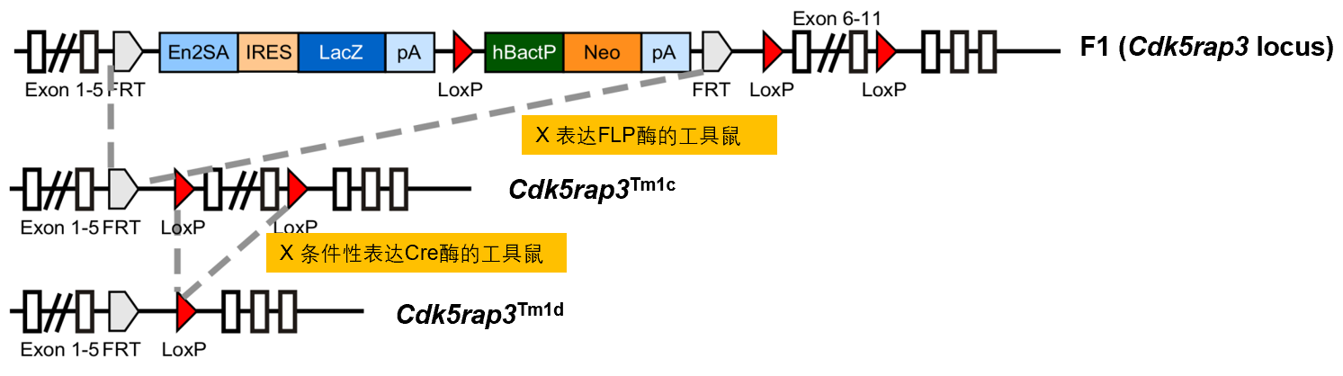
图1：条件性敲除Cdk5rap3小鼠的构建策略。
2.2.2 小鼠的饲养和繁殖
小鼠以纯合子形式配种繁殖，放置于12小时的明/暗周期的屏障环境中。
2.2.3 条件性敲除Cdk5ap3基因小鼠的鉴定。
小鼠出生7-5天后剪脚趾进行编号，收集脚趾进行基因组提取，并通过特定引物的PCR进行基因型检测。所用到的引物序列及退火温度如下：
名称 | 序列 | 退火温度
AF-F | GTG CTC CAT GAG AGG GAG AA | 58℃ | 检测Cdk5rap3基因是否有Lxop的插入
AF-R | CCT AGC ATG GTG GAG GAG AC
Cre-F | GCC TGC ATT ACC GGT CGA TGC | 58℃ | 检测是否整合了表达Cre酶的元件
Cre-R | CAG GGT GTT ATA AGC AAT CCC
小鼠基因型鉴定PCR反应体系（20 μl）如下：
Taq Master Mix (Vazyme, P112) | 10 μl
上游引物（10 μM） | 0.2 μl
下游引物（10 μM) | 0.2 μl
模板DNA | 0.5 μl
ddH₂O up to 20 μl
小鼠基因型鉴定PCR反应条件如下:
预变性 | 95 ℃ | 3 min
变性 | 95 ℃ | 30 s | 30个循环
退火 | 60 ℃ | 15s
延伸 | 72 ℃ | 1min
终延伸 | 72 ℃ | 3min
以1×TAE试剂配制1.5 %琼脂糖凝胶，PCR产物进行电泳，观察条带大小确定基因型，如图2：后代小鼠Cdk5rap3两个等位基因均插入了Loxp元件，基因型为Cdk5rap3^{Tm1c/Tm1c}；若小鼠两个等位基因均插入了Loxp元件，并且携带表达组织特异性Cre酶对应的元件，则基因型鉴定结果为Cdk5rap3^{Tm1d/Tm1d}；若小鼠只有一个Cdk5rap3的等位基因插入了Loxp元件，则基因型为Cdk5rap3^{Tm1c/+}；若小鼠只有一个Cdk5rap3的等位基因插入了Loxp元件，并且携带表达组织特异性Cre酶对应的元件，则基因型鉴定结果为Cdk5rap3^{Tm1d/+}。
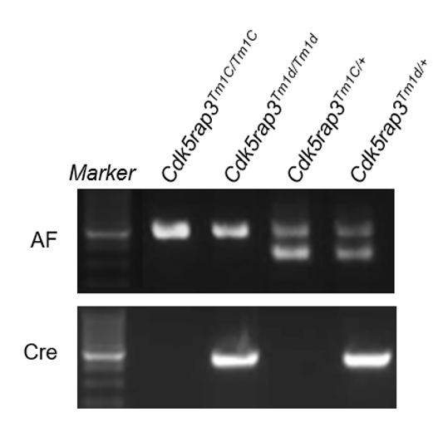
图2：条件性敲除Cdk5rap3小鼠的后代小鼠的基因型鉴定结果电泳图。

3．动物模型的评价与验证
我们将具备条件性敲除Cdk5rap3潜能的模型小鼠与多种组织特异表达Cre酶的工具小鼠进行了杂交，得到了多种组织特异性敲除该基因的小鼠。随后。利用分子生物学检测、组织病理学检测、流式细胞技术、统计学分析等实验对小鼠模型进行了评价和验证。评价指标包括：1. 通过PCR鉴定小鼠的基因型。2. 将条件性敲除Cdk5rap3潜能的模型小鼠与多种组织特异表达Cre酶的工具小鼠进行了杂交，得到了多种组织特异性敲除该基因的小鼠后，用Western Blotting检测在特定组织中是否有CDK5RAP3蛋白表达。通过H&E 染色观察特定组织是否有组织形态学的改变。根据不同组织类型，检测其组织特异的功能是否受到影响。

3.1 利用该模型小鼠能得到肝脏特异敲除该基因的小鼠并进行该基因在肝脏发育中的功能研究
本实验室前期利用Cdk5rap3基因组成性敲除的小鼠模型开展该基因在哺乳动物发育中的作用探究的工作中，我们发现Cdk5rap3基因缺失会造成胚胎晚期致死并且伴随明显的肝脏发育不足的缺陷²⁴。为了深入Cdk5rap3基因在肝脏中的功能探究，我们将Cdk5rap3^{Tm1c/Tm1c}与能表达肝脏特异的Cre重组酶（FoxA3-Cre）的工具小鼠进行杂交，通过图2所示的基因型鉴定方法，我们获得了肝脏特异敲除Cdk5rap3的小鼠（CKO-1）。通过对小鼠的追踪观察，我们发现1月龄的CKO-1小鼠的体型明显小鼠同窝的对照小鼠（如图3A），并且CKO-1小鼠在出生后21天开始出现死亡（如图3B），CKO-1小鼠的体重增长也教同窝对照小鼠缓慢（如图3C）。我们收集了小鼠的肝脏进行了CDK5RAP3蛋白印记检测（如图3D）以及免疫组织化学染色（如图3E，3E’），均证明了CKO-1小鼠的肝脏中CDK5RAP3蛋白已敲除。
我们收集了小鼠不同时间的肝脏组织，制作石蜡切片，随后进行了HE染色观察肝脏的组织结构，我们发现一月龄的CKO-1小鼠肝脏肝索结构异常（如图4A-4B’）；通过胆管标记蛋白CK19的染色，我们看到CKO-1小鼠出现了异常的胆道增生（图4C，4C’）；增殖相关标记蛋白PCNA的染色中提示了CKO-1小鼠肝脏的细胞增殖能力对对照小鼠减弱（图4D-4E’）；凋亡信号的标记蛋白激活的Caspase3染色显示CKO-1小鼠的肝脏中未出现明显的细胞凋亡的现象（图4F，4F’）；与肝细胞分化成熟相关的蛋白HNF4α与CEBP/α的染色提示了CKO小鼠肝脏的发育异常（图4G-4H’）； PAS染色以及油红O染色提示了CKO-1小鼠肝脏的糖脂代谢功能缺陷（图4I-4J’）。我们发现Cdk5rap3基因的缺失会导致小鼠肝脏发育不全，表现为肝细胞分化缺陷，细胞增殖阻滞以及糖脂代谢异常等缺陷。综上所述，我们利用构建的具有条件性敲除Cdk5rap3潜能的模型小鼠成功获得了肝脏组织特异敲除该基因的小鼠，并且通过研究证实了Cdk5rap3在肝脏发育中扮演重要的功能。
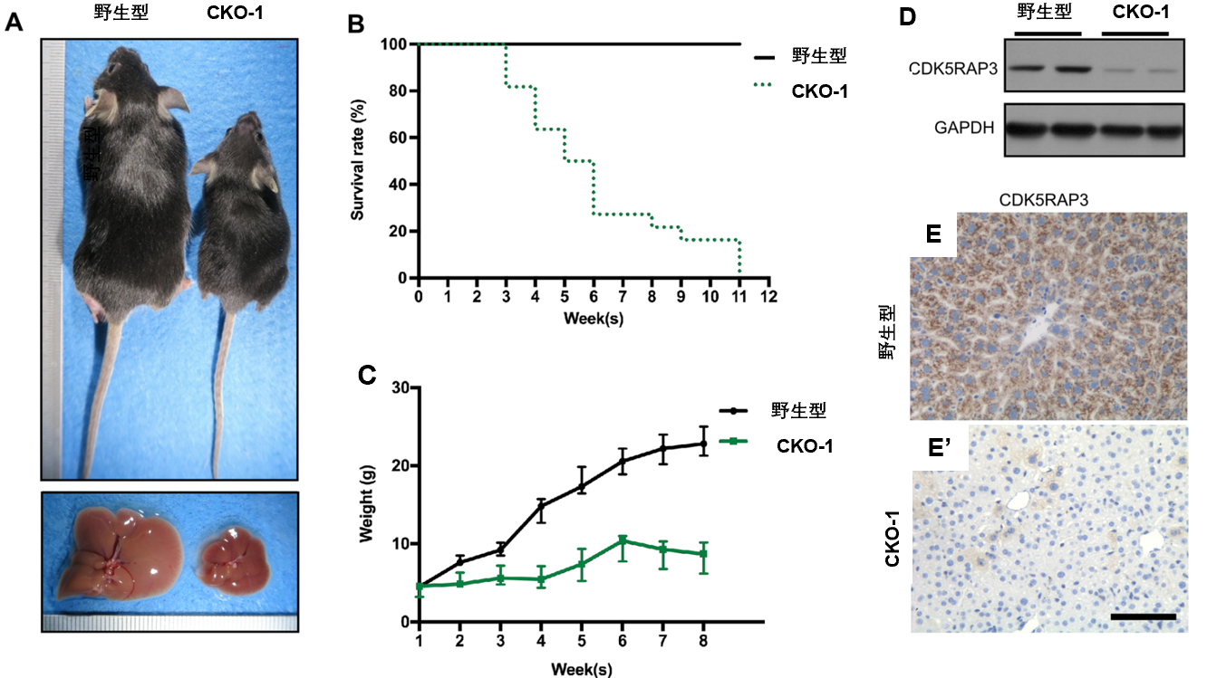
图3：肝脏特异敲除Cdk5rap3小鼠的后代小鼠的鉴定与观察。A图为一月龄小鼠形态图以及肝脏解剖图；B图为小鼠的生存曲线统计图；C图为小鼠出生后的体重增长图；D图为小鼠肝脏裂解物CDK5RAP3蛋白的免疫印迹检测图；E和E’为一月龄小鼠肝脏CDK5RAP3蛋白的免疫组织化学染色结果图。标尺为50 μm。

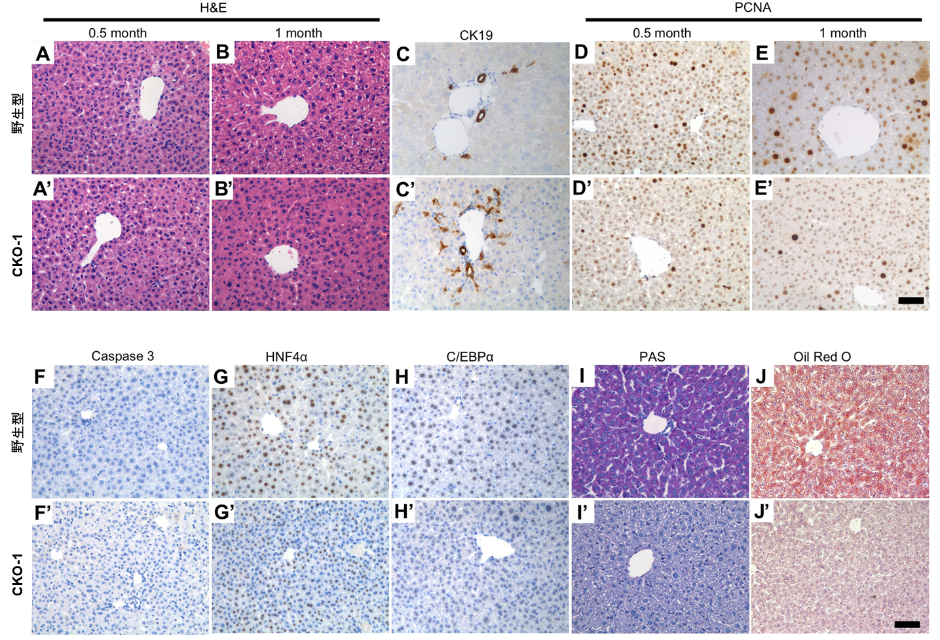
图4：肝脏特异敲除Cdk5rap3小鼠的后代小鼠的肝脏组织学染色结果图。标尺为50 μm。

3.2利用该模型小鼠能得到肝细胞特异敲除该基因的小鼠并进行该基因在肝脏再生中的功能研究
我们利用具有条件性敲除Cdk5rap3基因潜能的小鼠与携带肝细胞特异性Cre酶（Alb-Cre）的工具鼠杂交，通过如图2的基因型鉴定，得到了肝细胞特异敲除Cdk5rap3基因的小鼠（CKO-2）。通过对小鼠的追踪观察，与同窝的对照小鼠相比，CKO-2小鼠在外形，肝脏形态以及生存期上并没有明显的差异（如图5A，5B）。小鼠的肝脏样本的蛋白印记检测以及肝脏切片的免疫组织化学染色证明了CKO-2小鼠的肝细胞中发生了CDK5RAP3的删除（如图5C）。通过肝脏组织的HE染色，组织化学染色以及油红O染色，我们看到CKO-2小鼠的肝脏组织并没有明显的组织学改变，但是脂肪堆积的水平有轻微的上调（如图5D）。综上所述，我们认为CKO-2小鼠适合开展Cdk5rap3基因在肝脏病理过程中的相关功能研究。
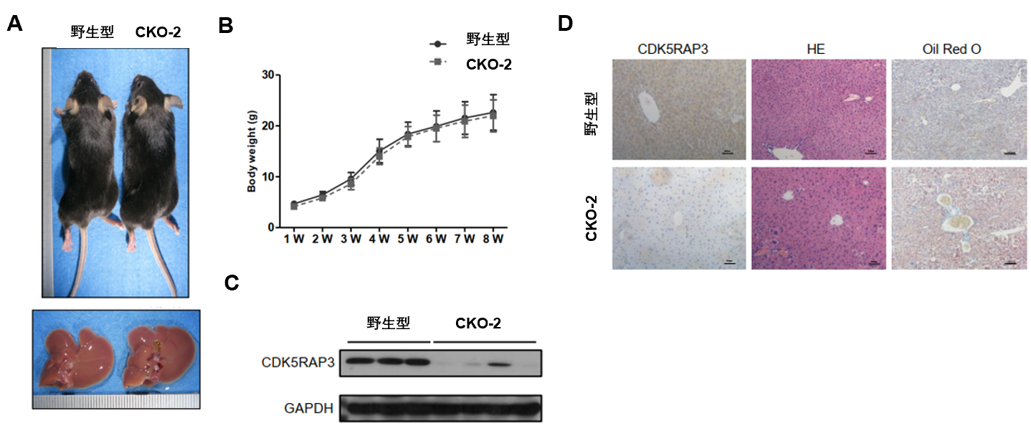
图5：肝细胞敲除Cdk5rap3小鼠的后代小鼠的鉴定与观察。A图为一月龄小鼠形态图以及肝脏解剖图；B图为小鼠的生存曲线统计图；C图为小鼠肝脏裂解物CDK5RAP3蛋白的免疫印迹检测图；D图小鼠肝脏组织的HE染色，CDK5RAP3蛋白的免疫组织化学以及油红O染色结果图染色结果图，标尺为100 μm。

肝脏具有强大的再生能力，并且这种能力被广泛应用于临床肝脏疾病的治疗²⁹。为了明确CDK5RAP3在小鼠肝脏再生中的功能，我们对两月龄的CKO-2小鼠以及同窝的对照小鼠进行了标准的70%的肝切除手术，并在肝切除后24小时，36小时以及48小时收集小鼠的肝脏样本进行了评估。我们看到肝切除后24小时，CKO-2小鼠的肝重比会显著高于对照小鼠（如图6A）。随着时间的推移，对照小鼠的肝重比会持续增加，但是CKO-2小鼠并没有这个现象，到了肝切除后48小鼠，CKO-2小鼠的肝重比反而低于了对照小鼠（如图6A）。对肝切除后不同时间点小鼠的肝脏样本进行了细胞增殖的标记蛋白PCNA的检测中，我们看到CKO-2小鼠在肝切除后PCNA的表达量并没有像野生型小鼠一样持续增加（如图6B）。通过油红O染色，我们看到CKO-2小鼠表现出了异于野生型小鼠的脂肪变性，肝切除后小鼠肝脏中会出现大量的脂肪堆积，在肝切除后48小时，野生型小鼠这种急性的脂肪变性会明显减弱，但在CKO-2小鼠中，肝切除后48小时还是能看到较高水平的脂肪堆积（如图7）。在肝切除后7天，通过肝脏切片的组织学检测，我们发现CKO-2小鼠再生后的肝脏组织学明显改变，炎症信号的标记蛋白F4/80和凋亡信号的标记蛋白激活的Caspase3均明显高于对照组小鼠，评价小鼠肝脏的糖原合成（PAS染色）以及脂肪堆积（油红O染色）均表现出异常（如图8）。我们发现Cdk5rap3的敲除会影响小鼠的肝脏再生能力，并伴随异常的脂肪变性。综上所述，我们利用构建的具有条件性敲除Cdk5rap3的模型小鼠成功获得了肝细胞特异敲除该基因的小鼠，并且通过研究证实了Cdk5rap3在肝脏再生中扮演重要的功能。
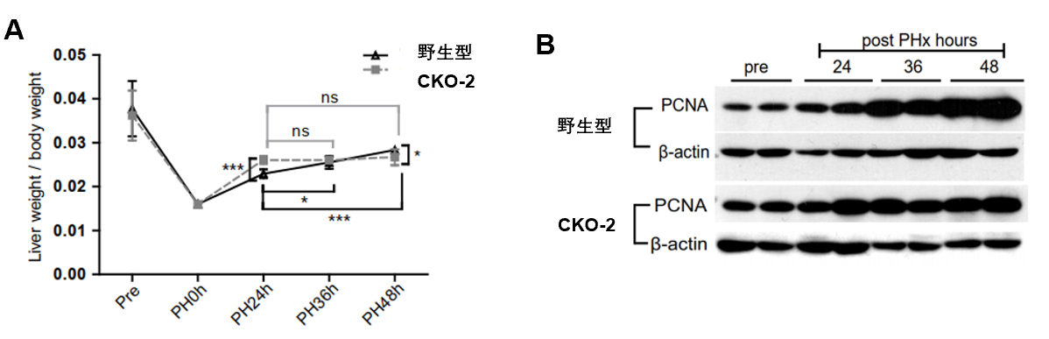
图6，肝切除后小鼠的相关指标检测。A图肝切除后不同时间点小鼠的肝重体重比值的变化图；B图为肝切除后不同时间点小鼠肝脏组织的PCNA蛋白的免疫印迹检测图。
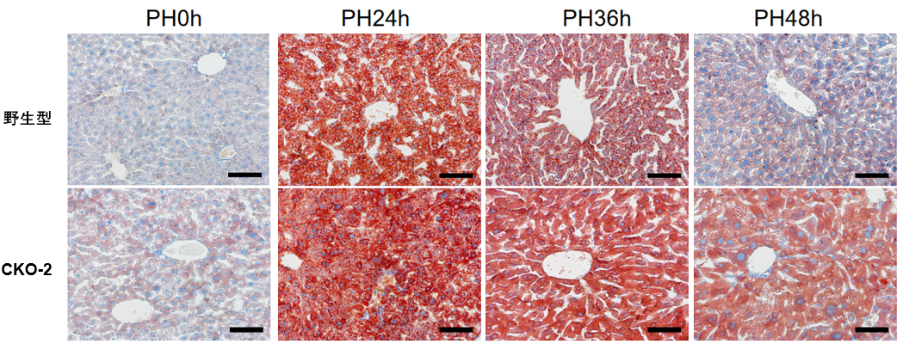
图7，肝切除后不同时间点小鼠肝脏切片的油红O染色，标尺=100μm。
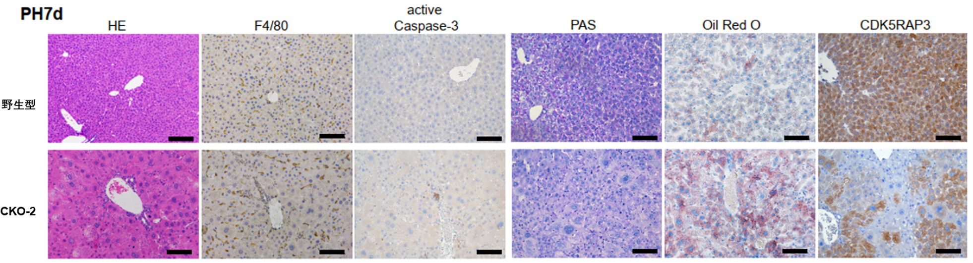
图8，肝切除后7天小鼠肝脏切片的组织学染色结果图，标尺=100 μm。
整体上看，我们的研究表明了Cdk5rap3的缺失会造成肝脏发育缺陷、代谢异常等肝功能不全的症状，提示其能作为包含先天性肝脏发育不良、肝再生障碍等肝功能不全疾病的研究模型。
4. 动物模型的生物安全性
①本模型属于基因造模，需要利用基因打靶工具和保证打靶的准确性，用于造模的原始小鼠胚胎干细胞系来源明确，突变明确，符合构建实验动物模型的基本要求。
②该动物模型建立至今，本课题已进行多代繁殖，重复验证的批数大于3，实验采用的动物数大于10只，每个批次的实验结果高度一致，已明确该突变的引入会显著影响哺乳动物肝脏的发育，可实现基因型和表型的稳定传递，保持种系的稳定性。
③目前该小鼠模型以杂合子配种繁殖，放置于12小时的明/暗周期的环境中，严格遵守SPF级别实验动物的管理，严格控制动物所处实验动物中心的研究物理化学因素、营养因素、生活环境和生物因素的影响。
④研究方案已通过中国医学科学院基础医学研究所实验动物管理及伦理委员会的批准和同意，所有程序均符合《北京市实验动物管理条例》。我们保证所有申报材料中实验数据和资料的真实性，所用实验动物、试剂、材料均符合国家有关规定要求。我们对申报资料中研究数据的真实性负责。

5. 讨论与结论
5.1 该模型鉴定和评价的技术方法和指标体系
该模型的鉴定与评价技术方法和指标体系包括（1）分子水平：模型鼠基因型应符合图2中的指标要求，进行组织特异性的基因敲除后得到的小鼠特定组织的蛋白表达应符合图3D，图3E和E’，图5D和5C中指标要求。（2）整体水平：利用该模型构建的肝组织特异敲除Cdk5rap3基因的小鼠的外形、生存率以及体重增长趋势应符合图3A，3B，3C的指标要求。（3）细胞水平：在肝脏发育以及再生中，该基因对肝细胞相关功能的影响应符合图4，图7和图8的指标要求。
目前，我们还没有进行阳性药物改善的实验。在我们对Cdk5rap3基因调控机制的研究中，我们发现该基因会作为新型类泛素化修饰UFMylation的E3连接酶的底物适配器调控哺乳动物的肝脏发育。在下一步的工作中，我们将利用该模型深入探究该基因调控的哪些蛋白的UFMylation修饰来影响肝脏的发育和肝再生，从而发现精准的治疗靶点，筛选出有效的阳性药物治疗肝功能不全和非酒精性脂肪肝病（NAFLD）等肝脏相关疾病。
5.2 该模型与国内外现有模型的异同
Cdk5rap3基因在多个组织中广泛表达，并且多项研究表明该基因与多个组织器官的疾病的发生发展相关，前期我们实验室成功构建了该基因组成性敲除的小鼠，但是Cdk5rap3基因的缺失会造成胚胎晚期致死，不适用于开展该基因在特定组织，或者成年后各器官组织相关的疾病发生中的功能研究。我们建立的该模型是首次建立条件性Cdk5rap3敲除小鼠模型，同时我们已利用该模型开展了该基因在肝脏发育以及再生中作用的深入研究。
5.3 该模型的技术难点、创新性和应用价值
肝脏功能不全是指肝脏无法正常执行其生理功能，导致一系列代谢、解毒、合成和储存等功能的障碍，最终导致多种肝脏相关疾病的发生。在中国乃至全球范围内，肝病都具有较高的发病率和致死率，但目前对于肝功能不全的致病位点及发病机制尚未明确。CDK5RAP3在诸多重要的生物学过程中发挥重要的调控作用，且在肝脏中高表达。我们首次构建了不同启动子介导的肝脏特异敲除Cdk5rap3基因的的小鼠模型，并发现了该基因的缺失会造成肝脏发育缺陷、代谢异常等肝功能不全的症状，提示肝脏特异敲除该基因的小鼠模型能作为包含先天性肝脏发育不良、肝再生障碍等肝功能不全疾病的研究，也为寻找新的肝脏疾病的治疗靶点奠定了坚实的基础。
本模型属于基因造模，需要利用基因打靶工具和保证打靶的准确性。该模型是国际上首次成功建立的条件性Cdk5rap3基因敲除小鼠模型，对该基因在哺乳动物特定器官发育以及疾病发生中的功能探究奠定了基础。

6. 其他材料
6.1 利用该动物模型，我们开展了Cdk5rap3基因在哺乳动物肝脏发育中的功能机制研究，相关成果已发表在发育生物学专业杂志，详情见“Yang R, Wang H, Kang B, Chen B, Shi Y, Yang S, Sun L, et al. CDK5RAP3, a UFL1 substrate adaptor, is crucial for liver development. Development 2019; 146 (2): dev.169235”（附件4附全文）。利用小鼠模型进行Cdk5rap3基因的功能与调控机制的深入研究中，我们首次鉴定到了CDK5RAP3会作一种新型的类泛素化修饰 UFMylation的E3连接酶UFL1的底物适配器在哺乳动物的肝脏发育中扮演着重要的角色，目前我们的这个观点也得到了该领域广泛的认可。近年来，我们发表的这边文章具有较高的应用率，截止2024年9 月，已被至少47篇文章引用，其中包含了多篇关于 UFMylation 研究进展的高影响力的综述（例如：Trends Cell Biol. 2019;29(12):974-982; Mol Cell. 2024;84(1):156-169; Trends Biochem Sci. 2024;49(1)53-67）。
6.2 利用该动物模型，我们开展了Cdk5rap3基因在哺乳动物肝脏再生中的功能机制研究，相关成果已发表在经典的病理学专业杂志，详情见“Yang S, Wang H, Yang R, et al. CDK5RAP3 Deficiency Restrains Liver Regeneration after Partial Hepatectomy Triggering Endoplasmic Reticulum Stress. Am J Pathol 2020; 190 (12): 2403-16.”（附件5附全文）。目前该研究成果已被超过8篇文献引用。
6.3 我们所建立的该动物模型以及其相关的研究成果已被国际研究者认可和广泛使用的“鼠生物体基因组学数据库（Mouse Genome Informatics，MGI）”收录，详情见https://www.informatics.jax.org/allele/summary?markerId=MGI:1933126。

中国实验动物学会实验动物模型鉴定与评价工作委员会制

